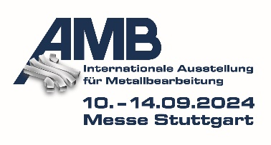
MEDIENINFORMATION

Hufschmied Zerspanungssysteme auf der AMB 2024
Harte Stähle schneller zerspanen
Halle 3, Stand 3B67
Bobingen, 21. August 2024 – Hufschmied Zerspanungssysteme GmbH stellt vom 10. bis 14. September 2024 auf der AMB in Stuttgart aus (Halle 3, Stand 3B67). Im Mittelpunkt der Präsentation auf der führenden Metallbearbeitungsmesse steht die Fräswerkzeugreihe Hard-Line. Um die Leistungsfähigkeit seiner Werkzeuge bei der Erzeugung hoher Oberflächengüten zu demonstrieren, wird Hufschmied am Stand auf einem 5-Achs-Universal-Bearbeitungszentrum G150 von Grob Live-Bearbeitungen einer Spritzgussform aus Stahl durchführen.
Zwei explizit für die Bearbeitung von Stählen bis 72 HRC optimierte Fräswerkzeuge der Hard-Line stehen besonders im Fokus des AMB-Auftritts von Hufschmied: HHF667 ist ein HVPT-Schlichtfräser (high velocity performance tool). Sowohl seine spezielle Geometrie als auch die Mehrfasen-Hartfräs-Beschichtung TL12 sorgen für geringen Verschleiß bei der Bearbeitung von CrNi-Stählen. Seine polierte Spangeometrie ermöglicht hohe Span-Abflussgeschwindigkeiten und erhöht die Prozesssicherheit gegen Spanklemmer. Das zweite vorgestellte Werkzeug ist der Mini-Torusfräser HC643MUT, der einzige Z3-Mini (ab D1=0,3mm) im Markt. Auch dieses Werkzeug ist durch seine Geometrie und Beschichtung besonders gut gegen Verschleiß bei der Bearbeitung von CrNi-Stählen geschützt. Alle Werkzeuge der Serie sind mit einem individuellen QR-Code versehen, der auf den jeweiligen digitalen Zwilling mit Endmaß verweist und die Werkzeuge für Produktionsprozesse empfiehlt, die im Sinne von Industrie 4.0 optimiert sind.
Spezialwerkzeuge und Prozessoptimierung
Hufschmied präsentiert sich auf der AMB nicht nur als Hersteller von Spezialwerkzeugen für bestimmte Werkstoffe, sondern auch als Prozessoptimierer. Mit individueller Beratung und Versuchsreihen im eigenen Technologiezentrum finden die Zerspanungsexperten Lösungen für die jeweiligen Herausforderungen, mit denen sich Unternehmen bei der Bearbeitung zum Beispiel besonders harter, spröder oder temperaturempfindlicher Materialien konfrontiert sehen.
„Um das technische und wirtschaftliche Optimum eines Zerspanungsprozesses zu erreichen, müssen Werkzeug und CAM-Programmierung auf das Material, die Form des Werkstücks und die Eigenschaften des Fräszentrums abgestimmt sein. Fordern Sie uns heraus: Wir sind sicher, dass wir ihre bisherigen Bearbeitungszeiten unterschreiten und ihre Werkzeugstandzeiten toppen können“, sagt Christel Hufschmied, Geschäftsführerin der Hufschmied Zerspanungssysteme GmbH.

Verfügbares Bildmaterial
Folgendes Bildmaterial steht druckfähig im Internet zum Download bereit:
https://kk.htcm.de/press-releases/hufschmied/
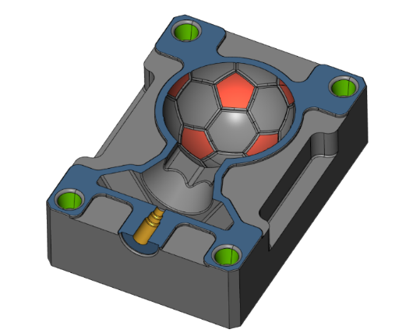  Bildquelle: Hufschmied Zerspanungssysteme  Die CAM-Programmierung ist bereit: Auf der AMB wird live gefräst, um die Leistungsfähigkeit der Hufschmied-Werkzeuge unter Beweis zu stellen. | 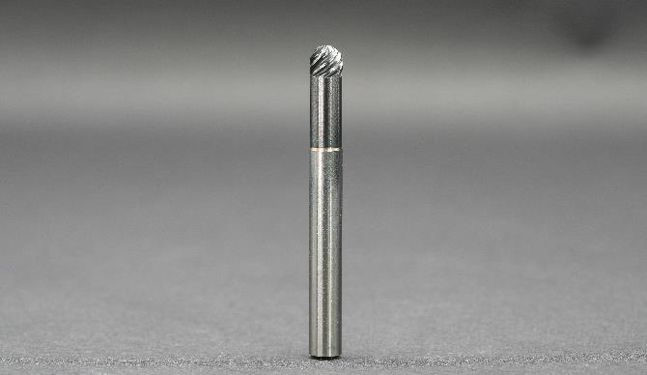  Bildquelle: Hufschmied Zerspanungssysteme  HHF667 ist ein HVPT-Schlichtfräser der sich durch geringen Verschleiß bei der Bearbeitung von CrNi-Stählen auszeichnet.

Über Hufschmied Zerspanungssysteme GmbH
Die 1991 gegründete Hufschmied Zerspanungssysteme GmbH mit Hauptsitz in Bobingen bei Augsburg ist ein Hersteller prozessoptimierter Präzisionswerkzeuge für die zerspanende Fertigung und Friction Stir Welding. Durch die frühzeitige Konzentration auf die Bearbeitung von Kunststoffen, Glasfaserwerkstoffen und Carbonfaser nimmt Hufschmied in Europa einen Spitzenplatz in der Entwicklung von Lösungen für neue Werkstoffe ein. Das Unternehmen ist etablierter Systemlieferant renommierter Werkzeugmaschinenhersteller. Hochleistungswerkzeuge und Fertigungsprozessberatung von Hufschmied werden besonders in der Automobil- und Luftfahrtindustrie sowie in der Medizintechnik geschätzt. Das Unternehmen ist in zahlreichen Organisationen engagiert, darunter dem Composites United Deutschland e. V. Die Fertigungen von Hufschmied sind in Bobingen, Winterlingen und Sigmaringen auf der Schwäbischen Alb angesiedelt. Hufschmied ist nach ISO 9001:2015 (Qualitätsmanagement) und ISO 14001:2015 (Umweltmanagement) zertifiziert.

Hufschmied Zerspanungssysteme GmbH – One Cut Ahead
Weitere Informationen unter www.hufschmied.net

Weitere Informationen:  Hufschmied Zerspanungssysteme GmbH  Marco Beigl  Edisonstraße 11d  86399 Bobingen  Deutschland  Telefon: +49 8234 9664-0  Telefax: +49 8234 9664-99  E-Mail: info@hufschmied.net  www.hufschmied.net | Pressekontakt:  HighTech communications GmbH  Brigitte Basilio  Brunhamstraße 21  81249 München  Deutschland  Telefon: +49 89 500778-20  E-Mail: b.basilio@htcm.de  www.htcm.de

